Мероприятия Неделя правовой воспитанности для детей с ОВЗ
Социальный педагог МКОУ « С(К)ОШИ» п Нижний Куранах

Неделя «Правовой воспитанности». Которую проводила социальный педагог У.В.Черноусова. Неделя проводилась с целью познакомить детей с их правами , закрепленными в конвенции о правах ребенка, Конституции РФ, соотнести права и обязанности детей, способствовать осознанию ответственности за свои права.
Задачи:
- Познакомить обучающихся с Конвенцией ООН о правах ребенка и другими документами
- Формировать представление о правах и обязанностях школьников
- Учить применять правовые знания в повседневной жизни

Согласно плану работы во всех классах прошли мероприятия:

(понедельник)
Был проведен конкурс рисунков «Права и обязанности маленьких граждан»
Где приняли участие ребята с 2 по 9 класс, выражая свои «права» и «обязанности» в рисунках
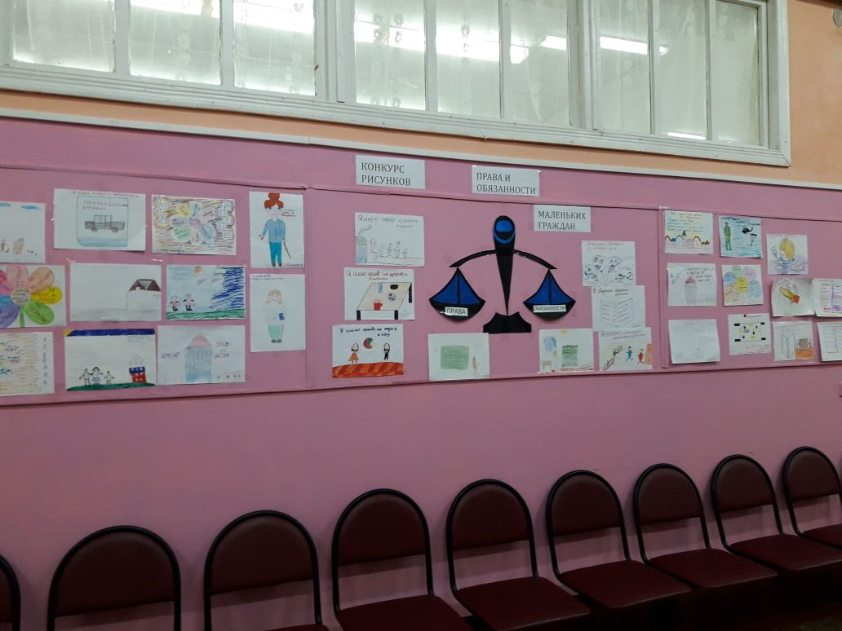

(вторник)
Проведена олимпиада «Право» для 1-5 классов , а для 6-11 Блиц –опрос «Мое недописанное письмо» в ходе которого ребята выражали свои эмоции и высказывали что так сильно их тревожило.
(среда)
Состоялось мероприятие Блиц – опрос по сказкам «Права сказочных героев», где ребятам были представлены на слайдах сюжеты из сказок :
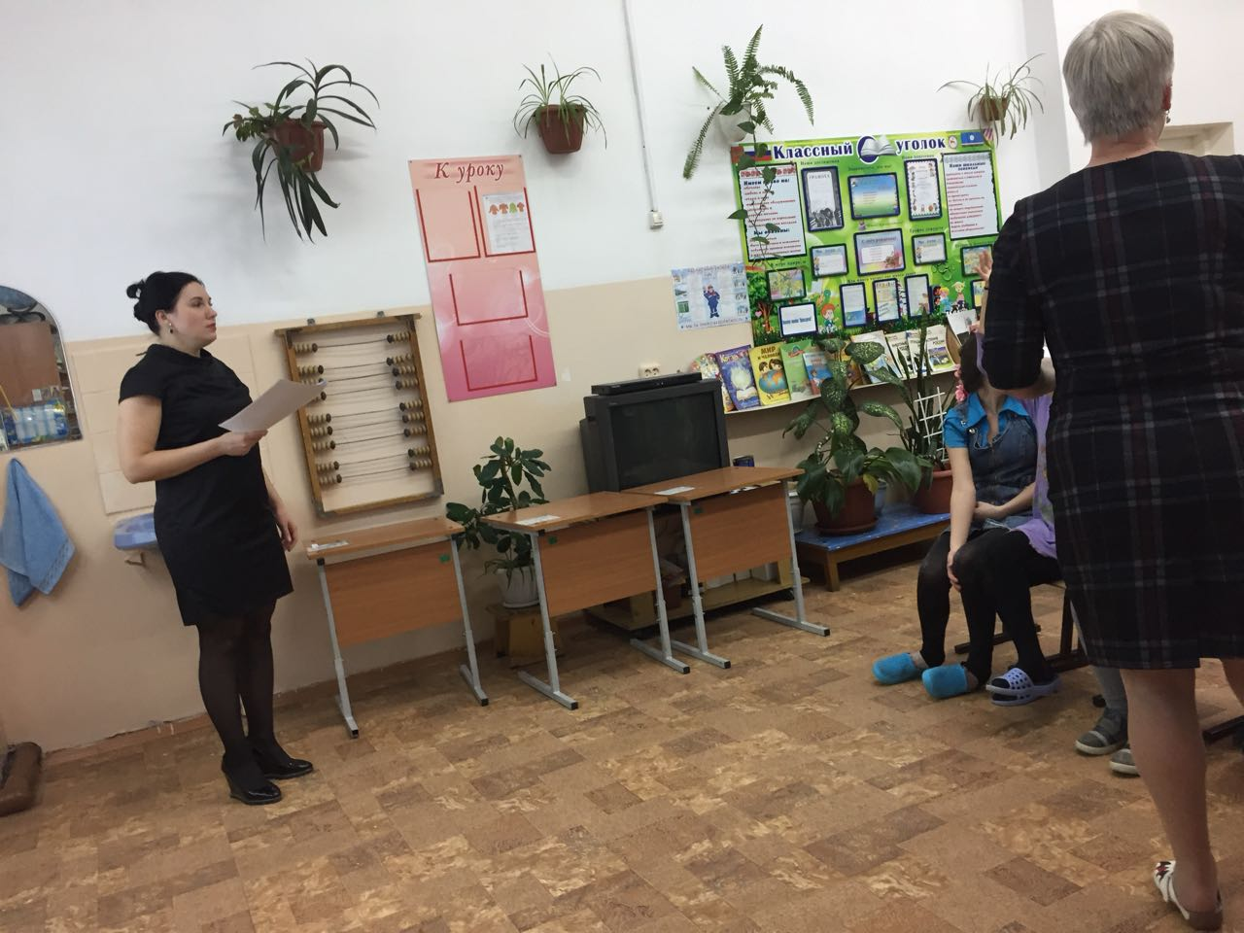

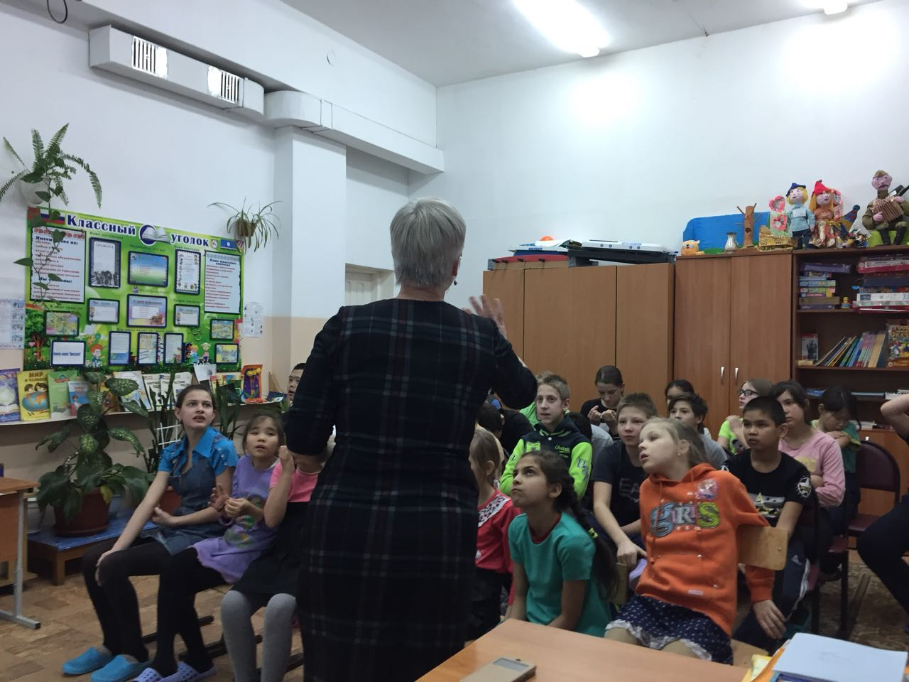

Ведущий: Ребята вы догадались о чем пойдет сегодня речь? Правильно сегодня мы поговорим о правах.
Вы уже начали знакомится с правами в течении всей недели
(участвовали в олимпиадах, присутствовали на лекции,)
И так ребята , что же такое право? Особенно уделяют вниманию правам детей, как вы думаете почему? (т.к. дети не могут сами себя защитить)
Ведущий вызывает 2 желающих:
1 .назвать права ребенка с рождения
2. назвать права ребенка с 14 лет

(слайды с сюжетными картинками)

(Право на жизнь, право жить и воспитываться в семье, право на обучение, право на мед.обслуживание, право на отдых)

Молодцы ребята, вспомнили и правильно назвали права.
А теперь давайте воспользуемся нашими правами на отдых и немного отдохнем
(физминутка под музыку)

Ведущий: Давайте вспомним сейчас с вами художественные произведения, героев сказок и поговорим какие права нарушали в этих сказках.

(слайды картинок из сказок)

1.Приключение Буратино
- Кто главный герой?
- Что купил папа Карло для Буратино?
-зачем?
-Где можно учится?
-Какими правами воспользовался Буратино, когда пошел в школу?
Ответ: право на обучение.

2. Снежная королева
- С кем жили Кай и Герда?
-Как жилось им у бабушки?
- Что случилось с Каем?
-Какое право Кая нарушила Снежная королева?
Ответ: Чтобы дети были счастливы они должны воспитываться в семье, с теми кто о них хорошо заботится. И не кто не имеет право разлучать ребенка с семьей.

3. Морозко
- С кем жила падчерица ?
-Как относилась к ней мачеха?
- Куда мачеха велела отвезти падчерицу?
- Какое право Настеньки нарушили?
- Что побеждает в сказке добро или зло?
Ответ: Конвенция о правах ребенка гарантирует право на жизнь

4. Добрый доктор «Айболит»
- Кто такой Айболит?
-Чем он занимается?
-Какую обязанность по отношению к детям он выполняет?
Ответ: Ребята имеют право на медицинскую помощь, но вы ребята и сами должны заботится о своем здоровье(следить за гигиеной, следить за чистотой)

5. Золушка
-Как относится к Золушке мачеха?
-Что по дому делает Золушка?
-Какое право Золушки нарушила мачеха?
Ответ: В конвенции о правах ребенка записано право на отдых и защиту от злоупотребления детским трудом.

6. Гадкий утенок
- Почему не взлюбили Гадкого утенка?
-Он виноват в том, что родился таким?
-Какое право по отношению к Гадкому утенку нарушили обитатели птичьего двора?
Ответ: Конвенция о правах ребенка призывает уважение прав другого человека. Дети все разные и имеют право быть не похожими на других.
Ну вот и подошло к концу наше мероприятие
В заключении хочу раздать вам небольшие памятки, в которых отражены самые важные права детей!!!

(четверг)
Мероприятие «Мини бар « Я ИМЕЮ ПРАВО НА МЕДИЦИНСКОЕ ОБСЛУЖИВАНИЕ И ОХРАНУ ЗДОРОВЬЯ ДЛЯ 1-11 КЛАССОВ

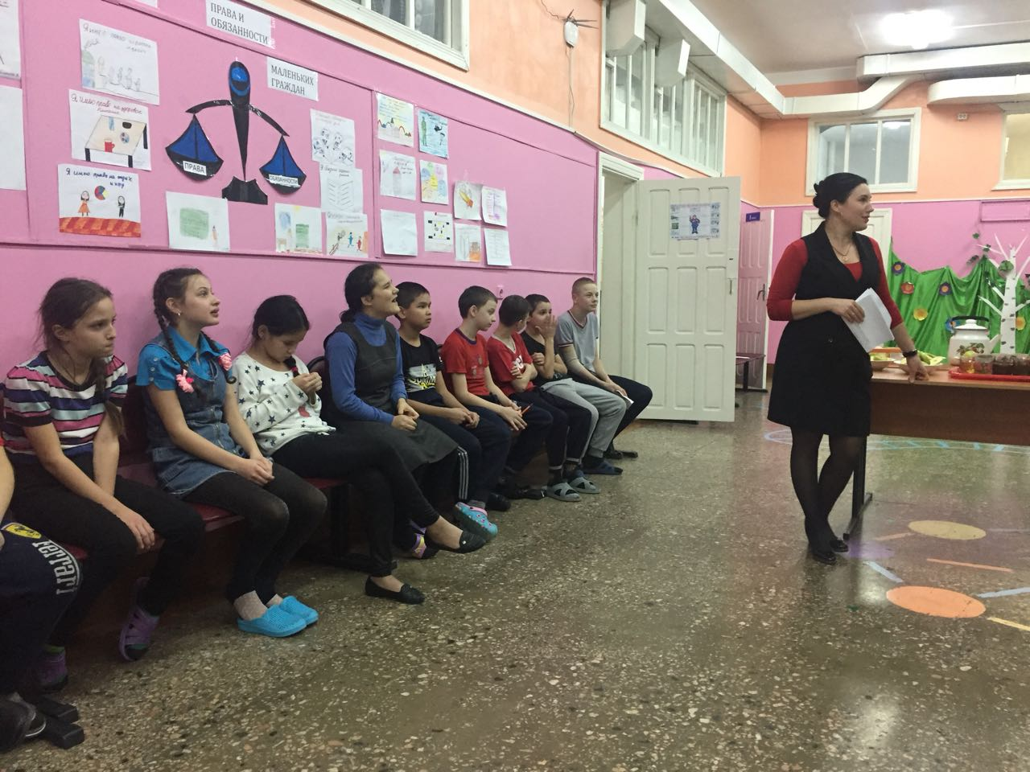
Мини –бар « Я ИМЕЮ ПРАВО НА МЕДИЦИНСКОЕ ОБСЛУЖИВАНИЕ»
Сегодня мы побеседуем с вами о праве детей на охрану здоровья.
Как хорошо быть здоровым! Говорят если человек здоровый ,значит счастливый
У нашего здоровья есть немало друзей, которые помогают его укрепить. Вы их знаете? Давайте попробуем их отыскать.
Жил на свете человек , скрюченные ножки и гулял
Он целый век по скрюченной дорожке
А за скрюченной рекой в скрюченной домишке
Жили летом и зимой скрюченные мышки
И стояли у ворот скрюченные елки
Там гуляли без забот
Скрюченные елки
Как вы думаете , почему жители стали такими? А мы можем стать
На них похожими? Что нужно делать скрюченным людям, чтобы стать стройными?
А какие вы знаете виды спорта?
Мы с вами нашли первого друга «здоровье»

Робин Бобин скушал сорок человек
И корову и быка и кривого мясника
И телегу и дугу и метлу и кочергу
А потом и говорит у меня живот болит!!!
Ребята что случилось с Робином Бобином?
Почему нельзя так много кушать?
Какие вы знаете полезные а какие вредные продукты?
Второй наш с вами друг здоровья- это правильное питание.

Чтобы быть здоровым нужно каждое утро делать зарядку.
Еще ребята всем нам с вами оказывают помощь врачи, мед.сестра
Право на мед. Уход записано в конвенции о правах ребенка. Он означает, что каждый ребенок должен быть привит против разных инфекционных болезней. Все дети имеют право на бесплатное медицинское обслуживание. У всех детей и взрослых есть право на лечение. Все имеют право обращаться к врачу. Право на мед.обслуживание необходимо всем детям чтобы они росли здоровыми и счастливыми
Правила:
- Одеваться в соответствии со временем года
- Делать каждое утро зарядку
- Правильное питаться больше есть овощей и фруктов
- Ежедневно заниматься спортом
- Принимать витамины
- Не боятся делать прививки

А в заключении нашего такого маленького мероприятия мы приглашаем вас за здоровый « мини-бар».
( пятница)
Общешкольное мероприятие «ЧТО? , ГДЕ?, КОГДА?» для 1-11 классов.

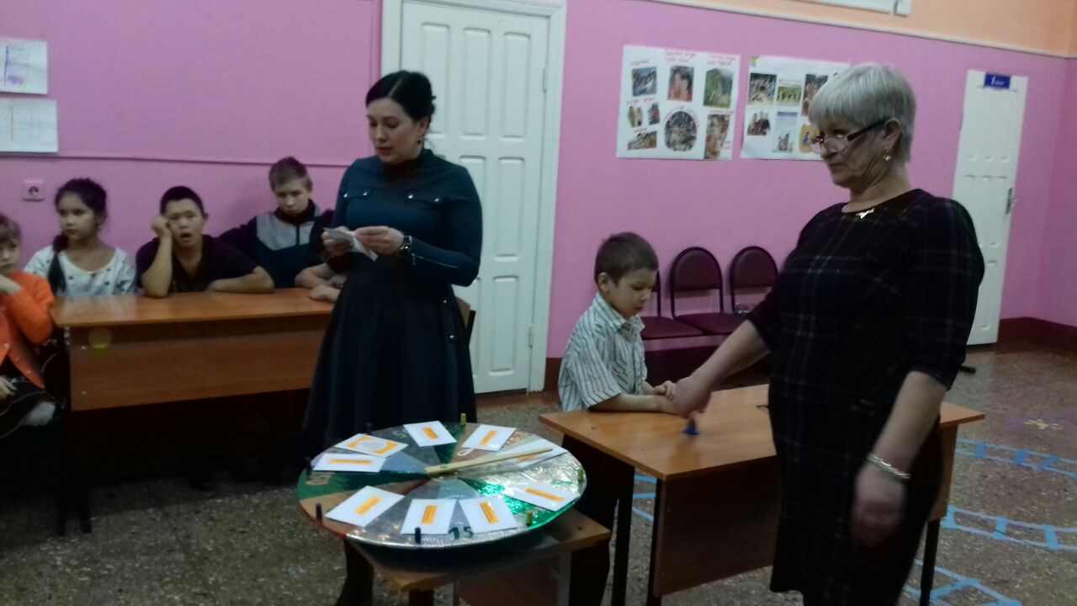

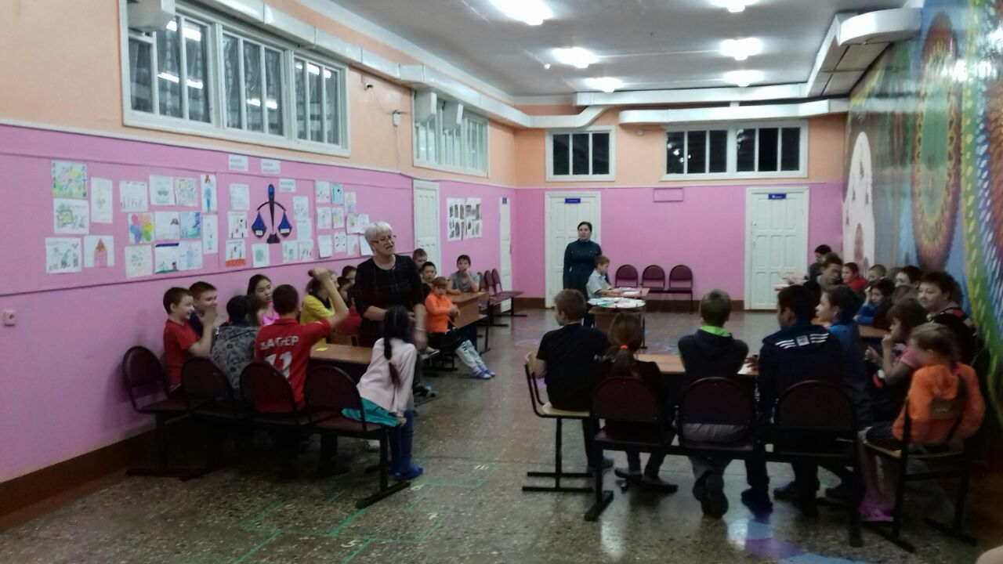

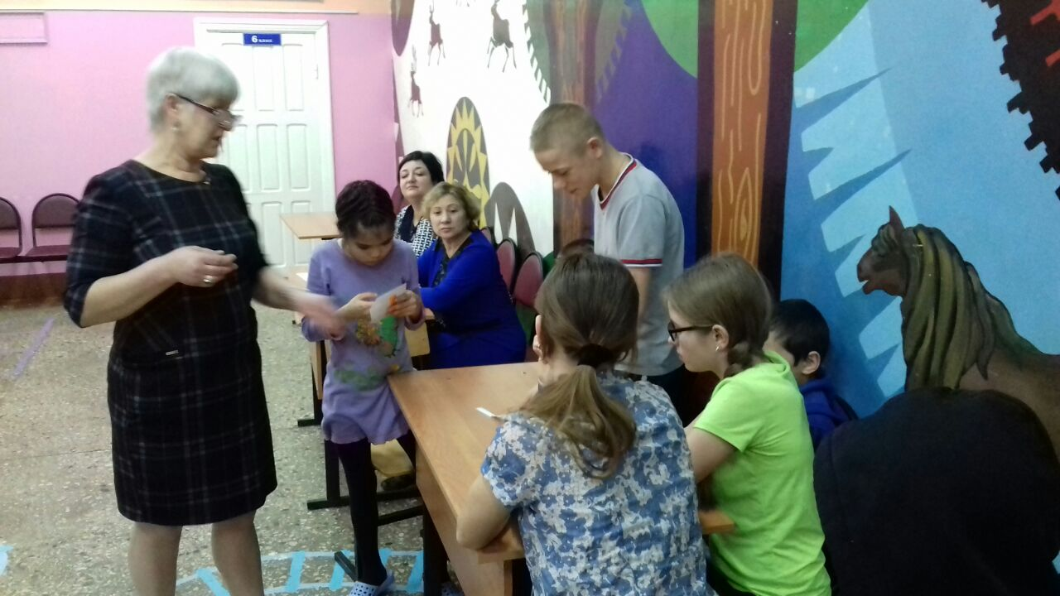

Анализируя проведенную работу, можно сделать вывод: в ходе недели обучающиеся узнали и закрепили представления о правах и обязанностях детей, учились применять полученные знания при ситуации, где выше перечисленные мероприятия вызвали интерес, надо отметить что игровые мероприятия помогают создать атмосферу непринужденности, объединяет друзей.

